1. Header del sitio.
   1. Color de fondo: #465B75
   2. Tamaño contenedor: 1500px o 150rem
   3. Utilizar Hover en menú con color: #808080

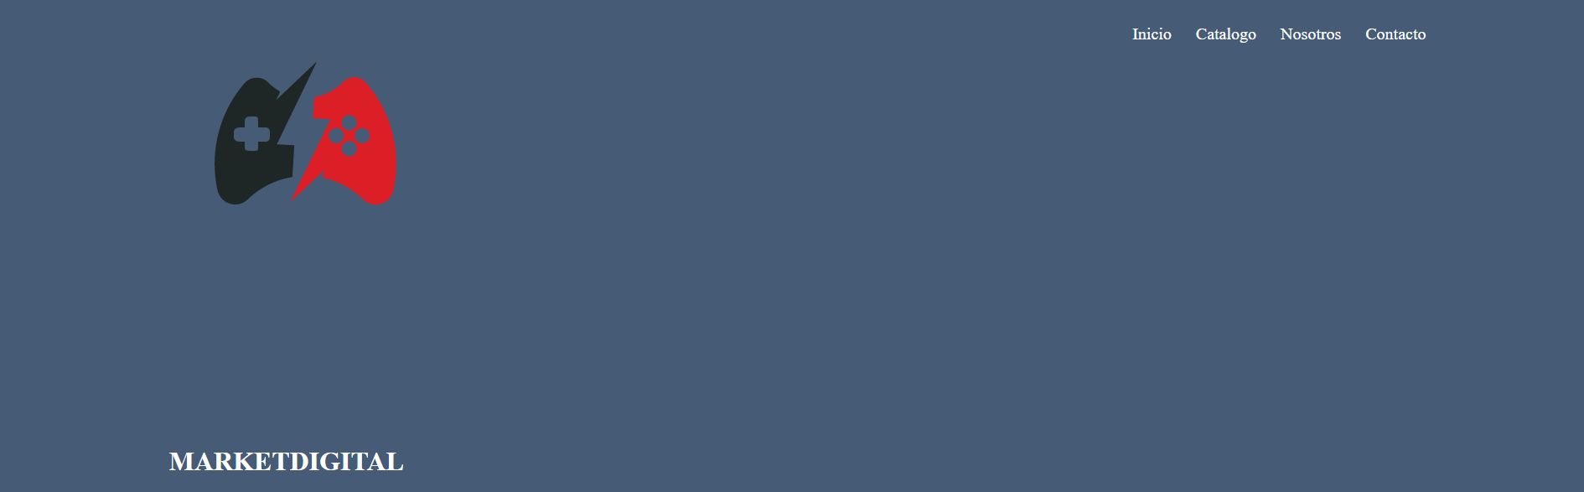

1. Sección principal
   1. Color de fondo: #DEE9F7
   2. Color contenedores menú lateral y contenido principal: #ffffff
   3. Color borde contenedores menú lateral y contenido principal: #6A6F75
   4. Color enlaces: #000000
   5. Color precio: #ff6347
   6. Tamaño texto precio: 30px o 3rem
   7. Ancho texto precio: Bold

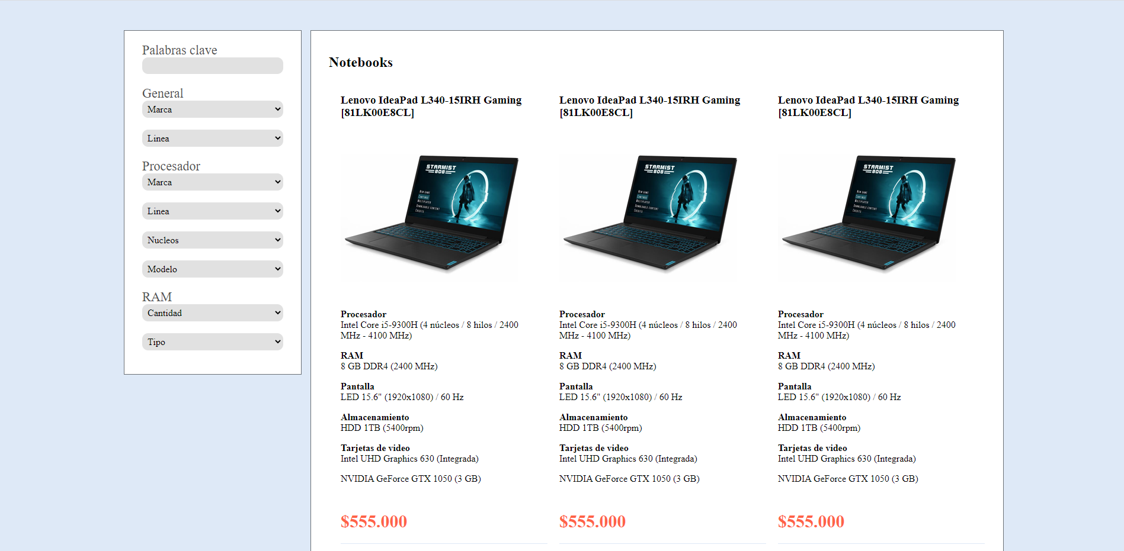

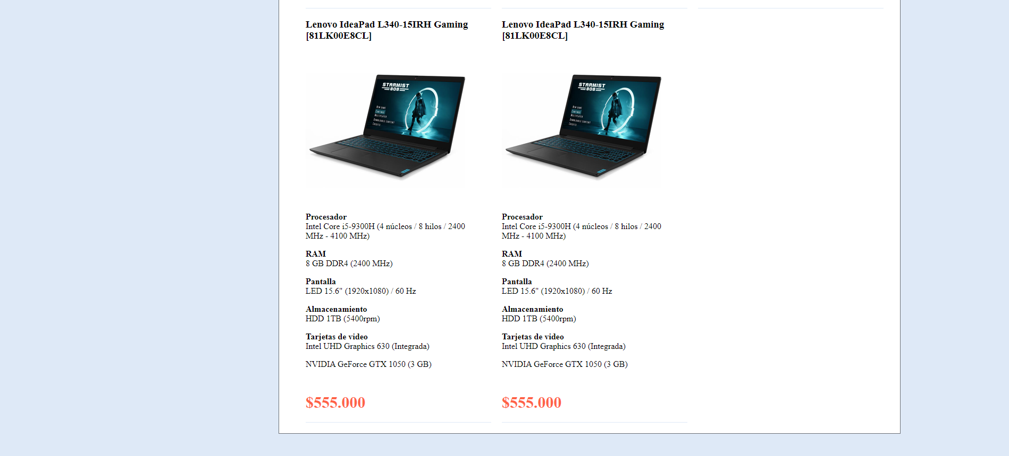

1. Footer
   1. Color fondo: #333333
   2. Color texto y guion: #ffffff
   3. Utilizar pseudoelementos para guion con las siguientes características:

